734/10501/001

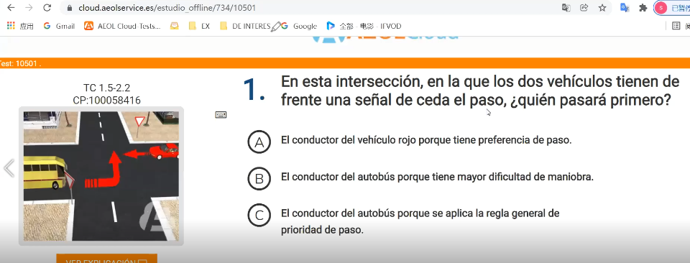

【生词】

Intersección //交叉口 frente//前排 ceda el paso//让路 pasará primero//首先通过 preferencia //优先

【答案：A】红绿灯作用整个路面，标识只左右所在道路，所以黄车要让车，且右边车辆有优先！

734/10501/002

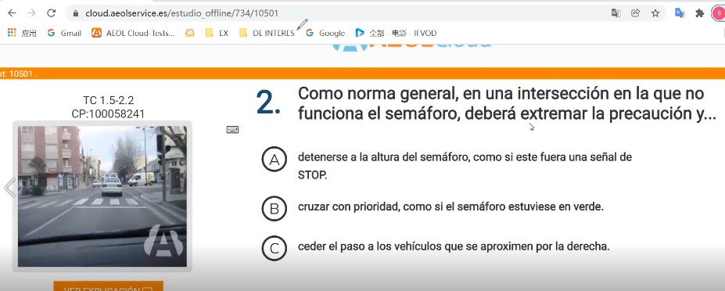

【生词】

Intersección //交叉口 no funciona工程 el semáforo交通灯

extremar la precaución//小心谨慎

ceder el paso 让路 a … derecha//遵守交规

【答案：A】只要没有红绿灯，就准守交规，选择让右边，找ceder el paso a … derecha

734/10501/003

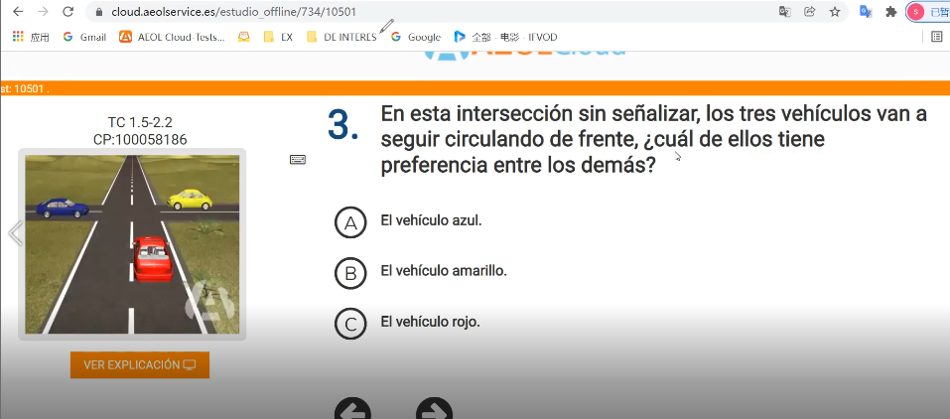

【生词】

Intersección //交叉口 preferencia //优先 demás//其他人

【答案：B】esta看图，交叉口没有标识，优先进入，右边车辆优先，所以是小黄车

734/10501/004

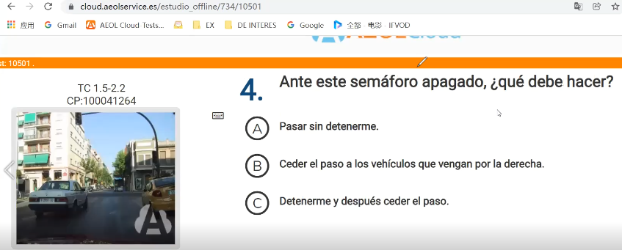

【生词】

apagado //熄灭

【答案：B】交通灯熄灭，谁在右边谁优先，找 cader el paso a … derecha

734/10501/005

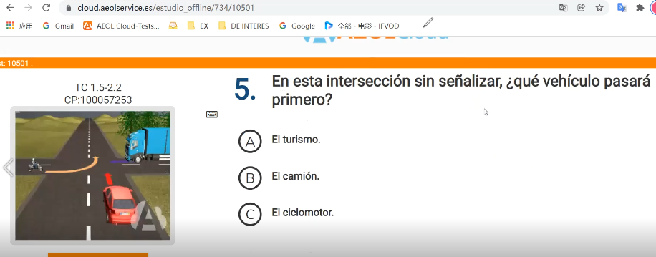

【生词】

pasará primero//首先通过

【答案：B】没有交通标识，右边车优先！

734/10501/006

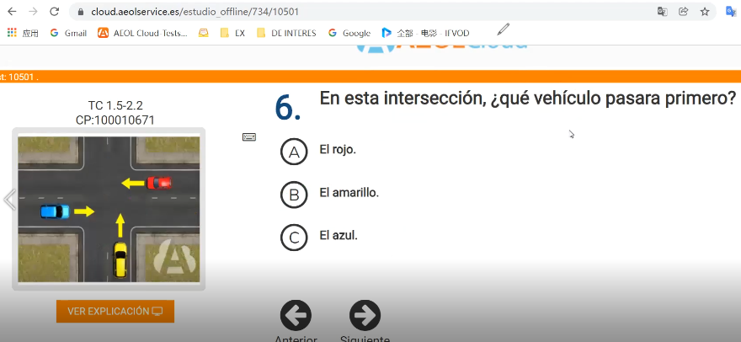

【生词】

pasará primero//首先通过

【答案：A】esta看图，没有交通标识，右边车优先！

734/10501/007

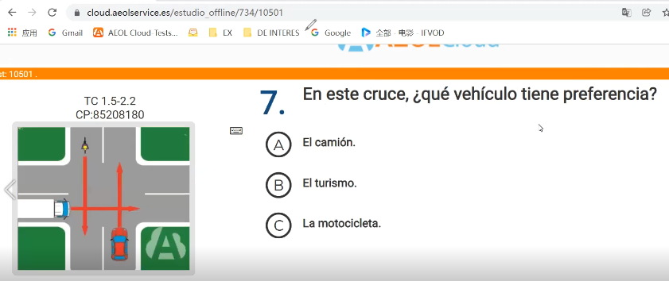

【生词】

Cruce //十字路口

【答案：B】esta看图，没有交通标识，右边车优先！

734/10501/008

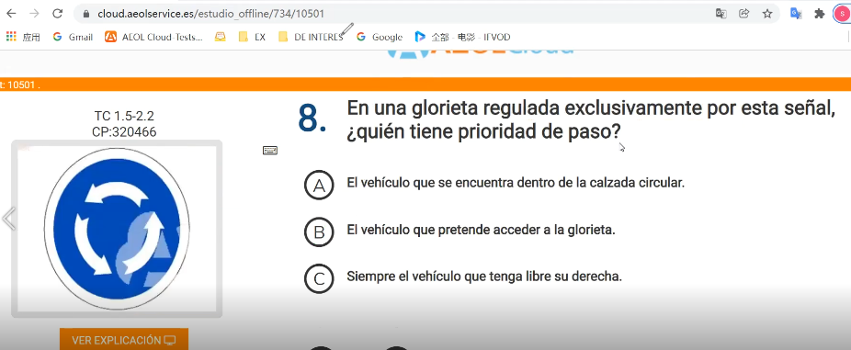

【生词】

Glorieta //转盘 prioridad de paso //优先通过 dentro//里面

【答案：A】esta看图标识为转盘，里面的优先！

734/10501/009

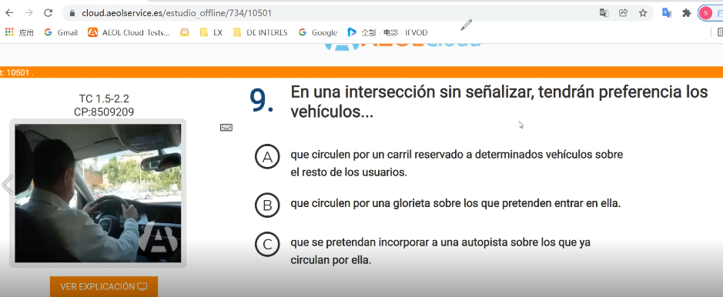

【生词】

Carril reservado//保留车道永远不优先

Sobre //比

pretenden Entrar // 打算 进入

pretenden Incorporar // 打算 并入

Ya //已经

【答案：B】没有信号标识的路口，优先选B！

734/10501/010

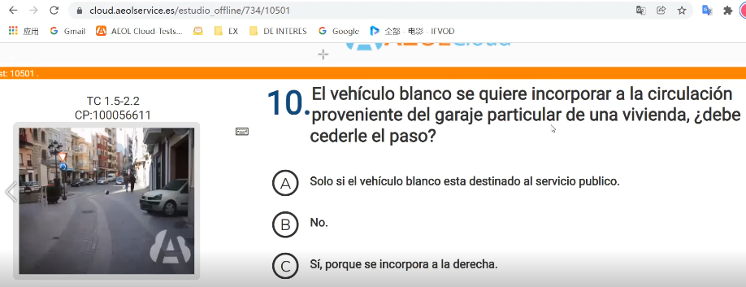

【生词】

Incorporar并入 a la circulación garaje//车库 ceder//让

【答案：B】ceder el中的el指的是前面提到的车，不让！

734/10501/011

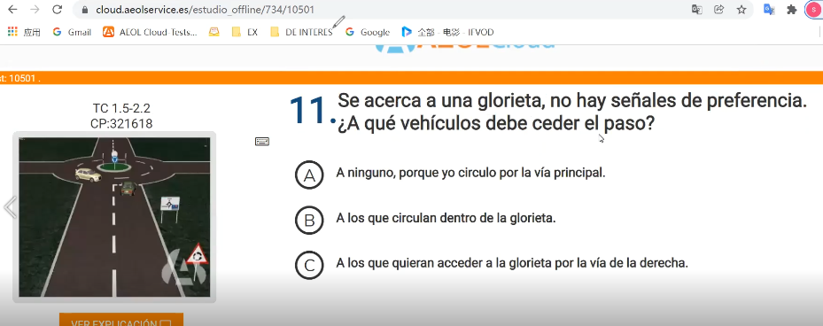

【生词】

【答案：B】ceder el paso “a”后面跟着谁让谁！

734/10501/012

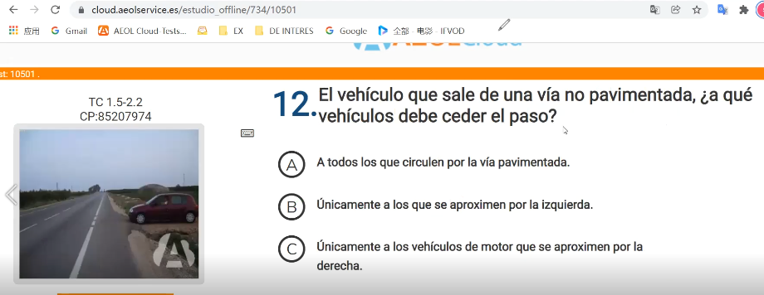

【生词】

Sale//离开 pavimentada//铺好路面

【答案：A】没有铺好路面的要让所有人！

734/10501/013

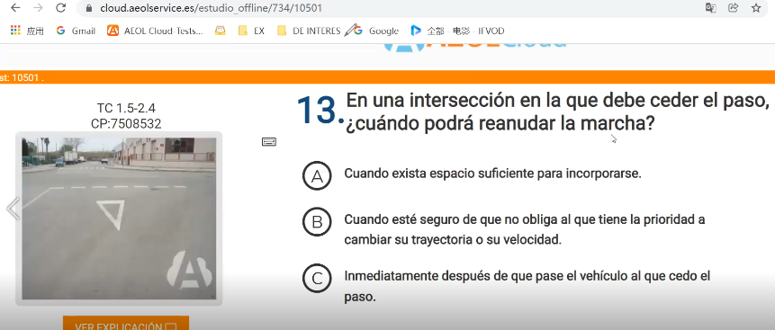

【生词】

Podrá//您可以 reanudar继续 la marcha//继续运行

Tiene la prioridad优先 a cambiar改变 su trayectoria路线 o su velocidad //有优先的，改变路线改变速度！

【答案：B】reanudar la marcha 永远找 on obliga 不强制 ，有优先，改变路线改变速度！

734/10501/014

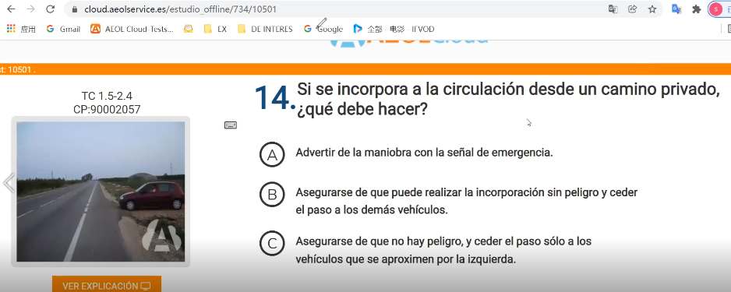

【生词】

Incorpora a la circulación//加入运行 desde从 un camino privado私人的//从私人的路 señal de emergencia紧急情况//紧急信号(紧急灯) asegurarse//确保

Peligro //危险的 demás //其他的

【答案：B】从私人路加入运行，必须怎么做？A开紧急灯不对、C ceder el paso sólo 只让左边的不对，B 确保 没有危险、让其他车 加入运行！

734/10501/015

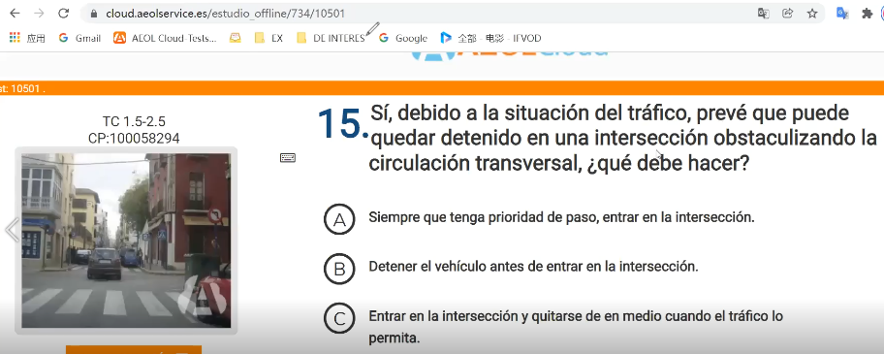

【生词】

Quedar停 detenido obstaculizando//阻碍

【答案：B】Quedar detenido obstaculizando 路口阻碍交通，应该怎么做？答案有三种：on entra不进入 detener 停下来 espera 等待，所有选择B，进入前停下来！

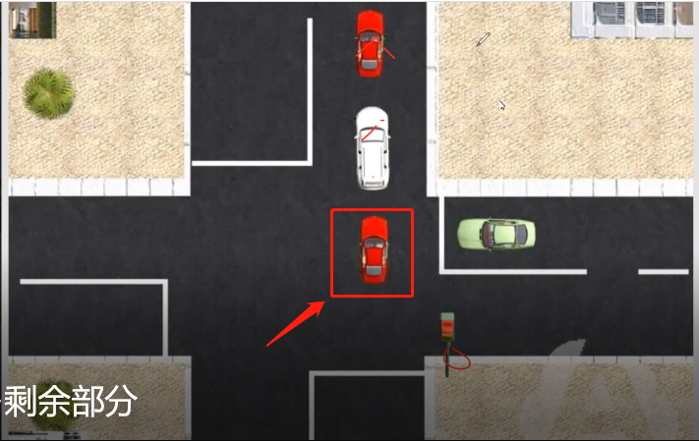

\*\*没进入前，这种题型有3种答案：

1.no entra //不要进入

2.detener //停 (detener el vehículo antes前 entrar en la intersección 进入之前停下来)

3.espera //等，在停车线之前等，而不是等红绿灯！

\*\* 进入后，如图红车位置的答案是离开，不要等交通灯变绿！

Salir sin esperar a que el semáforo se ponga werde

734/10501/016

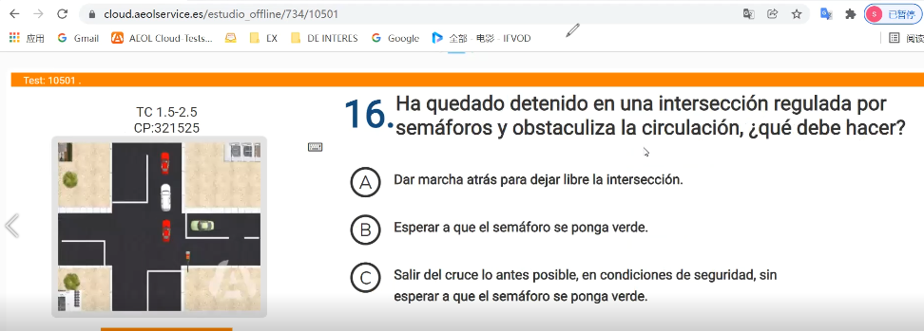

【生词】

Quedar停 detenido obstaculizando//阻碍

【答案：C】quedado detenido obstaculizando 路口阻碍交通，应该怎么做？

A marcha atrás 倒车不对，B esperar灯变绿不对，C 从其他可能的路口离开 salir，不要等红绿灯变绿！

734/10501/017

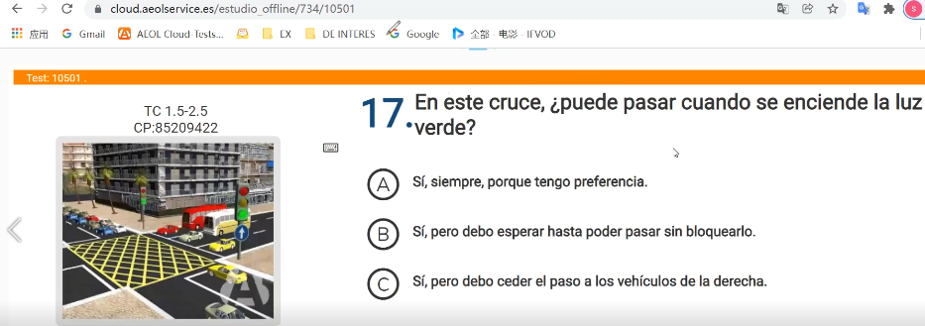

【生词】

Pasar //通过 siempre //永远 sin bloquearlo //不 停留 pero但是 debo//必须

Hasta//直到 poder//能够

【答案：B】este cruce 如同路口，当红绿灯是绿色时可以过吗？

A siempre 错误，黄格区域不能停车！ B 但是必须等待直到能够通过 不停留！

C ceder el paso 红绿灯变绿不需要让车，所以错误！

734/10501/018

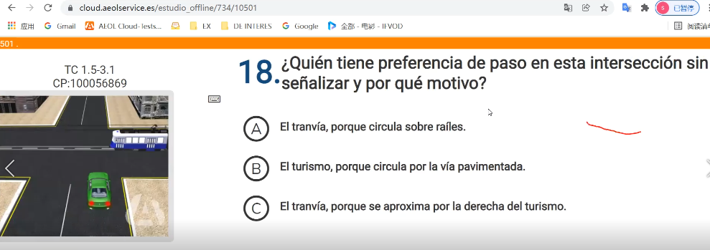

【生词】

Raíles//轨道 tranvía//有轨电车 preferencia//优先

【答案：A】运行在轨道上的有轨电车优先！

734/10501/019

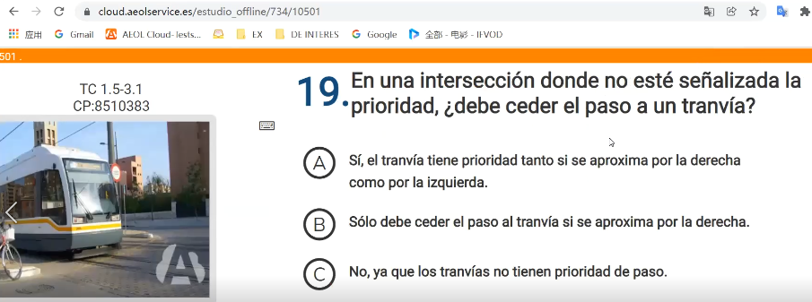

【生词】

tranvía//有轨电车

【答案：A】is,无论左还是右 有轨电车都优先！

734/10501/020

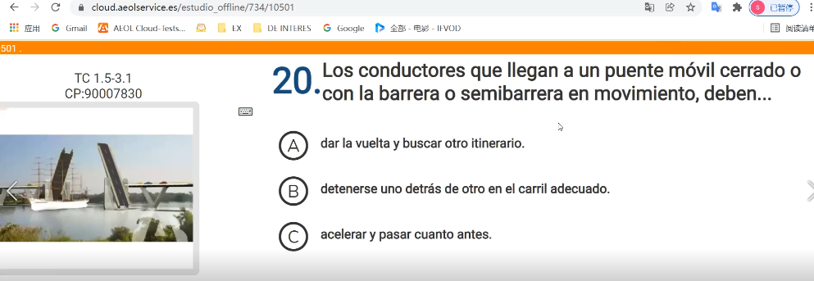

【生词】

Barrera //栏杆 semibarrera //半栏杆 en movimiento//在移动

Adecuado //适当的 uno detrás de otro //一个接着一个

【答案：B】只要栏杆移动就需要停！

734/10501/021

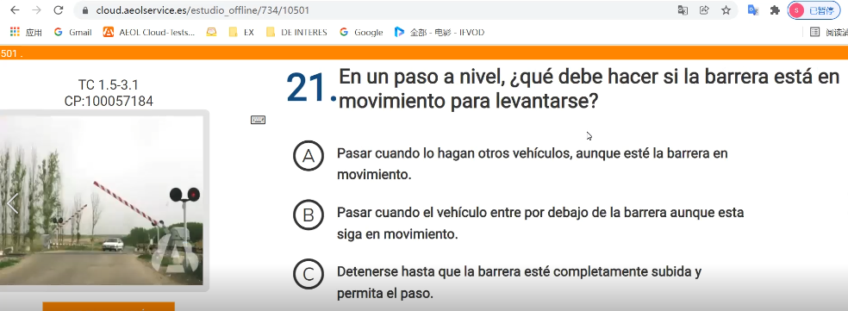

【生词】

Barrera //栏杆 semibarrera //半栏杆 en movimiento//在移动

Adecuado //适当的 uno detrás de otro //一个接着一个

Detenerse 停

【答案：C】只要栏杆移动就需要停！

734/10501/022

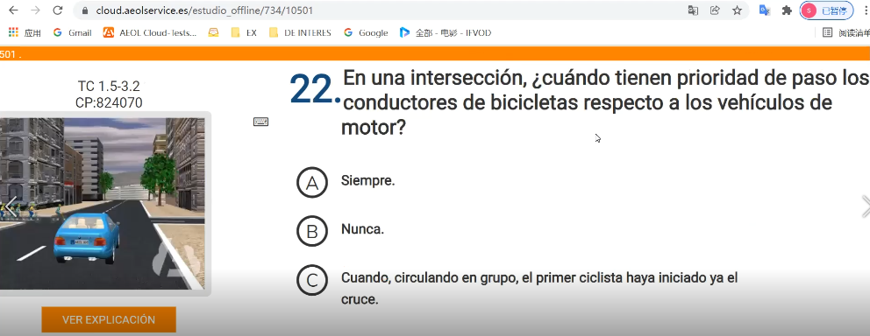

【生词】

Respecto = sobre 相对比

【答案：C】自行车 路口群组的情况，只要第一个人通过路口后面的就有优先！

734/10501/023

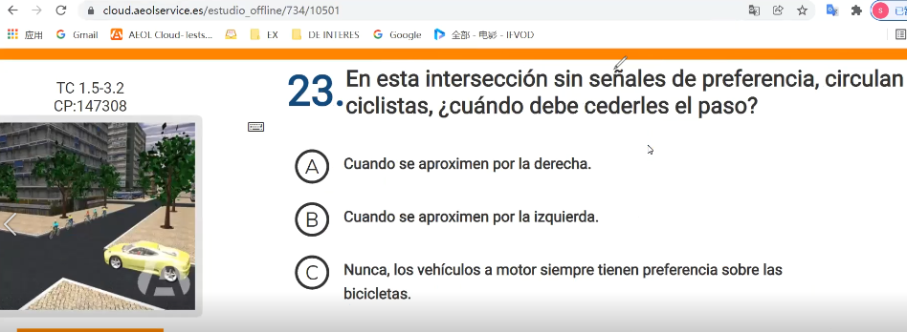

【生词】

Respecto = sobre 相对比

【答案：A】右边有优先！

734/10501/024

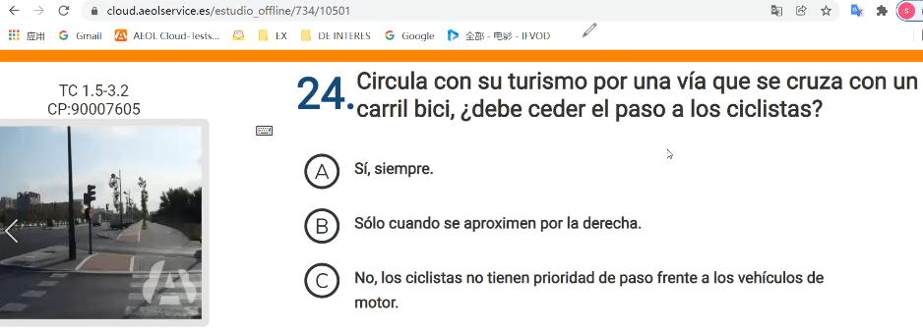

【生词】

Carril bici 自行车道

【答案：A】自行车道，自行车有优先！

734/10501/025

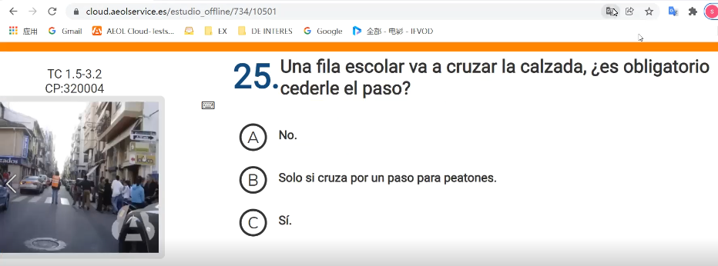

【生词】

Fila escolar = gruop cruzar过马路

【答案：C】有群体任何时候都强制让行！

734/10501/026

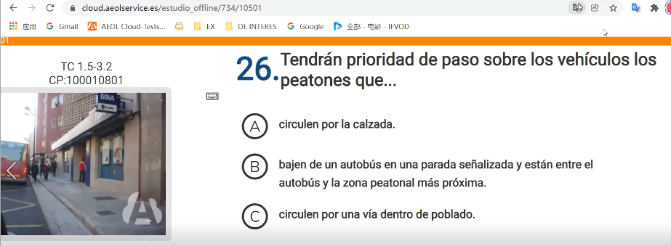

【生词】

Parada señalizada //公车站

【答案：B】行人比车辆优先，选择B！

734/10501/027

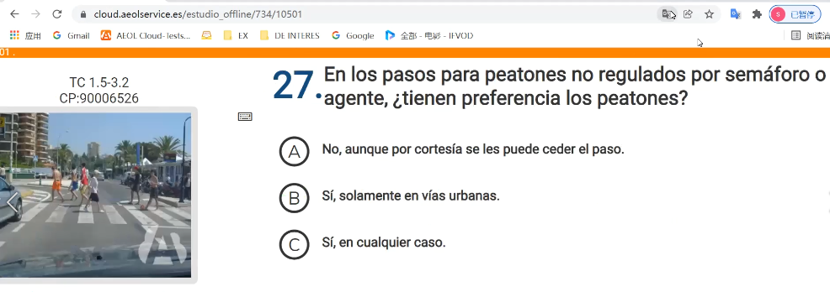

【生词】

【答案：C】人行道，行人任何时候都有优先！

734/10501/028

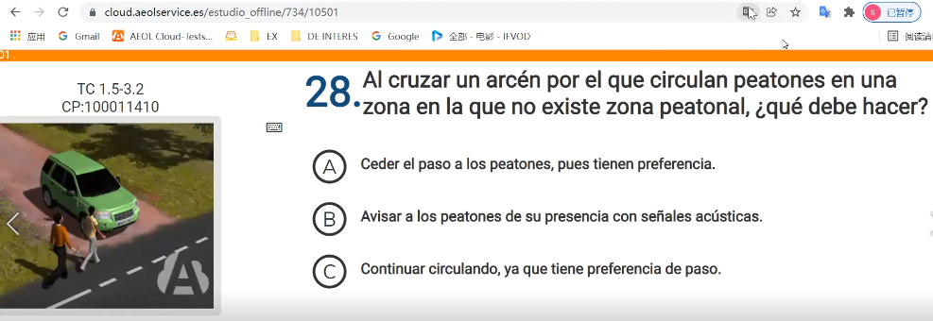

【生词】

Cruzar通过

【答案：A】让行人！

734/10501/029

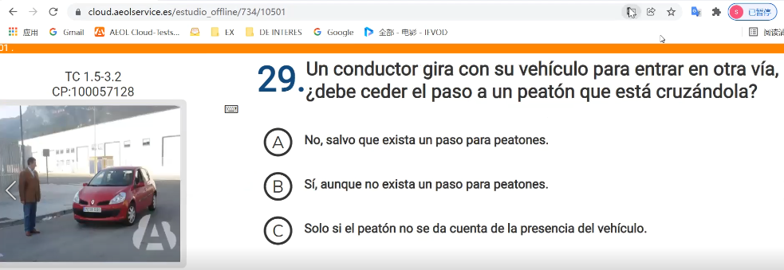

【生词】

Gira 转弯 aunque虽然

【答案：B】

734/10501/029

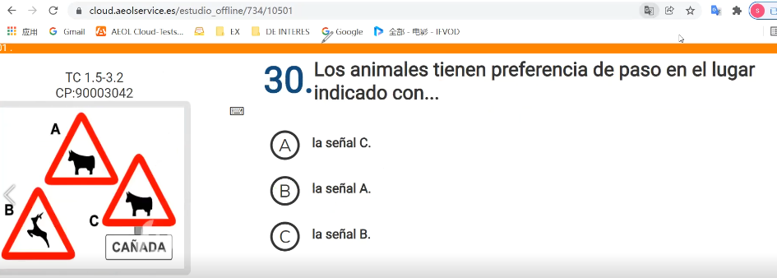

【生词】

【答案：C】